小球滚动控制系统
摘要：本系统以MSP430F169单片机作为整个系统的控制核心，采用E6A2-CWZ3C编码器作为主要测量模块来对U型导轨的角度进行精确测量；通过PID算法对电机进行有效控制；驱动部分采用H桥电机驱动模块，实现对电机更强的驱动能力；采用4*4矩阵键盘作为模式选择开关，以实现题目中不同部分的要求。5110液晶模块实时显示编码器采集的各项数据，整个系统以5V和12V直流电源供电且运行良好，基本部分和发挥部分全部达标，另外还可完成使U型导轨在+60°和-60°位置摆动,液晶显示时间和小球摆动周期等额外功能。
关键字： MSP430F169单片机 E6A2-CWZ3C编码器 PID算法 H桥电机驱动
Abstract: this system by TI company MSP430F169 microcontroller as the control core of the whole system, the E6A2 - CWZ3C encoder as the main measurement module to swinging rod Angle and position for accurate measurement; Through the PID algorithm for effective control of the motor; Motor driving part adopts L298 driver module, realize the stronger driving ability; Using 4 * 4 matrix keyboard as mode selection switch, in order to achieve the requirements of different parts in the title. 5110 LCD module real-time display various data from the encoder, the whole system with 5 v and 12 v dc power supply and running well, basic parts and all play a part, also make the swinging rod can be completed in 160 ° position automatic recovery handstand state, liquid crystal display pendulum swing time and 15 g additional functions such as heavy interference handstand unchanged state.
Key words: MSP430F169 microcontroller E6A2 - CWZ3C encoder PID algorithm L298 motor driver

- 系统方案
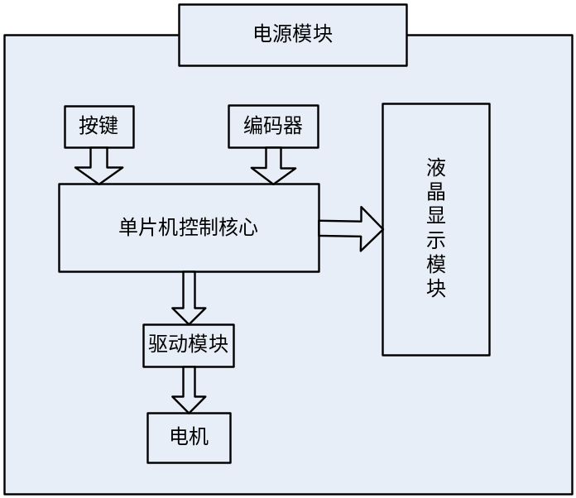
1.1系统总体方案设计与结构框图
图1 系统结构框图
题目要求根据，本电路由MSP430F169单片机、E6A2-CWZ3C编码器、L298N电机驱动、按键、光电开关、诺基亚5110液晶屏和电源模块组成，具体系统结构框图如图1所示。
1.2 各模块方案设计与论证
1.2.1 控制器模块
方案一：采用STC89C52单片机作为核心控制器。控制简单，但控制资源有限，集成度比较低，没有内置的A/D转换，外接A/D模块会造成电路复杂且造价昂贵。
方案二：采用MSP430F169单片机作为核心控制器。驱动能力强、集成度高、功耗低、结构简单、体积小巧，具有内置A/D转换等特点。
综合考虑本题目对精度的要求，我们选择方案二。
1.2.2 摆角检测模块
方案一：采用MMA7455三轴加速度传感器模块。MMA具有XYZ三方向的角度传感，体积小巧，但实际操作时各加速度变化太快且十分不稳定，程序调试较麻烦且价格较高。
方案二：采用E6A2-CWZ3C编码器，体积小，重量轻，连线少，测量结果特别精确。
综合考虑适合本题目的要求，采用方案二。
1.2.3 电机选择
方案一：采用步进电机，其控制精确，电机力量大，但反应比较慢。
方案二：采用直流电机，控制简单，正反旋转灵活，反应速度快。
综合题目对电机反应能力的考虑，选择方案二。
1.2.4 电机驱动模块
方案一：采用大功率H桥驱动，该驱动反应迅速，易于控制，功率级效率高。
方案二：采用L298N电机驱动模块，使用该驱动电流不能太大。
考虑到系统电路尽量简单，选择方案二。
1.2.5 显示模块
方案一：采用LED点阵屏显示。LED点阵使用寿命长，价格相对便宜，远距离效果好但体积庞大、功耗大、分辨率低。
方案二：采用诺基亚5110液晶屏。液晶显示功能强大，可以显示多行文字、数字、符号及字母，可以提供良好的人机交互界面。
综合功耗，使用方便程度等因素，我们采用方案二。
1.2.6电源模块
方案一：采用蓄电池供电，价格便宜，随时可以充电，携带方便。可以满足设计电压需求。
方案二：采用干电池供电，由于所需电压比较大，电量消耗大，需准备较多干电池，一次性造成浪费。
经过对比，我们采用方案一，为系统提供12v和5v的直流电压。
1.2.7 按键模块
方案一：采用独立式按键。此类键盘采用独立键盘扫描方式，电路设计简单，编程相对容易，但对单片机资源占用较多，不利于系统整体功能的实现。
方案二：采用4*4矩阵式键盘输入。矩阵键盘为行列扫描方式，按键扩展方便，键值转换方便，有利于实现系统功能的扩展。
综合考虑，我们选择了方案二。
1.2.8 红外传感器模块
方案一：采用红外对管组成红外传感器模块，价格低廉，能够很好的实现小球不碰触杆的两端。
方案二：漫反射式避障传感器模块，干扰小、便于装配，但受光线影响较大。
综合考虑性价比，我们选择方案一。
- 理论分析与计算
2.1电机选型
起初选择步进电机，输出转矩，与转速成反比。就是说，步进电机在低速(每分钟几百转或更低转速，其输出转矩较大)，在高速旋转状态的转矩(1000转/分--9000转)就很小了。当然，有些工况环境需要高速电机，就要对步进电动机的线圈电阻、电感等指标进行衡量。选择电感稍小一些的电机，作为高速电机，能够获得较大输出转矩。反之，要求低速大力矩的情况下，就要选择电感在十几或几十mH,电阻也要大一些为好。但测试过程中发现其转速慢，功率小，不能满足系统对电机快速正反转的要求，所以改为大功率直流电机，测试效果得到很大改善。
2.2 小球导轨状态分析
分析摆杆水平方向所受的合力，可以得到以下方程：
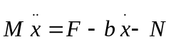 (2-1)
由摆杆水平方向的受力进行分析可以得到下面等式：
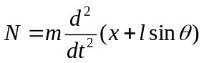 (2-2)
即：
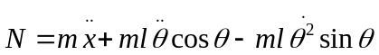 (2-3)
把这个等式代入式(2-1)中，就得到系统的第一个运动方程：
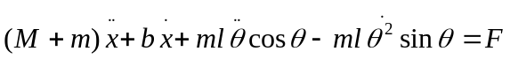 (2-4)
为了推出系统的第二个运动方程，对摆杆垂直方向上的合力进行分析，可以得到下面方程：
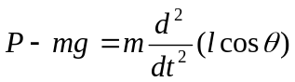 (2-5)
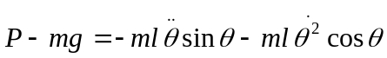 (2-6)
力矩平衡方程如下：
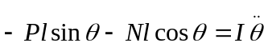 (2-7)
由于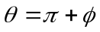,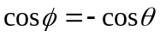,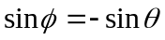，故等式前面有负号。合并这两个方程，约去P和N，得到第二个运动方程：
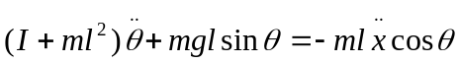 (2-8)
2.3 PID算法的分析
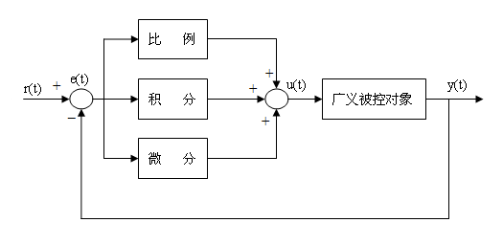
PID控制器是一种线性控制器，它根据给定值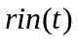与实际输出值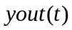构成控制偏差：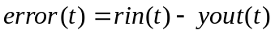
图2.3 常规PID控制系统原理框图

PID的控制规律为：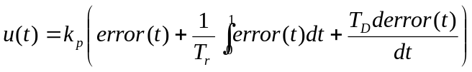或写成传递函数为：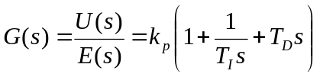
式中，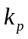——比例系数；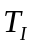——积分时间常数；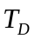——微分时间常数。
简单说来，PID控制器各校正环节的作用如下：
(1) 比例环节：成比例的反映控制系统的偏差信号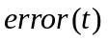，偏差一旦产生，控制器立即产生控制作用，以减少偏差。
(2) 积分环节：主要用于消除静差，提高系统的无差度。积分作用的强弱取决于积分时间常数，越大，积分作用越弱，反之则越强。
(3) 微分环节：反映偏差信号的变化趋势（变化速率），并能在偏差信号变的太大之前，在系统中引入一个有效的修正信号，从而加快系统的动作速度，减少调节时间。
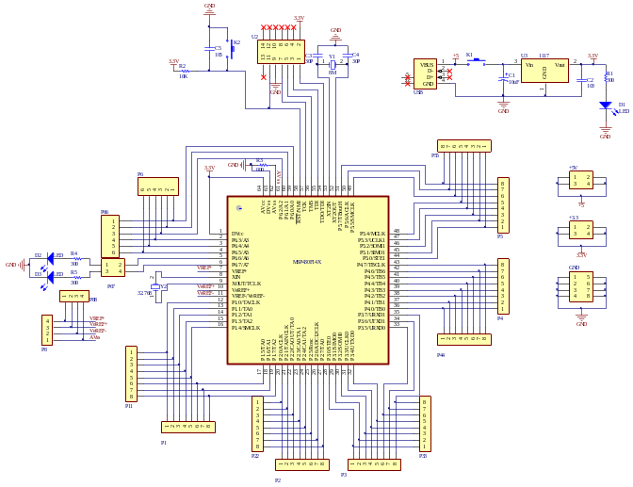
3电路与程序设计
图3.1.1 控制核心电路图
3.1 模块电路设计
3.1.1控制核心
采用TI公司的MSP430F169单片机作为控制核心，I/0驱动能力强，精度高，运行速度快且内部集成可靠复位电路。如图3.1.1所示。
3.1.2角度检测模块

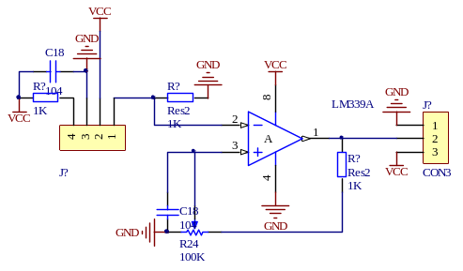
采用 E6A2-CWZ3C编码器，体积小，重量轻，连线少，测量结果特别精确。角度坐标值从绝对编码盘中直接读出,不会有累积进程中的误计数；编码器本身具有机械式存储功能,即使因停电或其它原因造成坐标值清除,通电后,仍可找到原绝对坐标位置，其原理图如图3.1.2所示。
图3.1.2 角度检测原理图
3.1.3 电机驱动模块
采用H桥电机驱动，驱动反应迅速，体积小，易于控制，功率级效率较高，其原理图如图3.1.3所示。
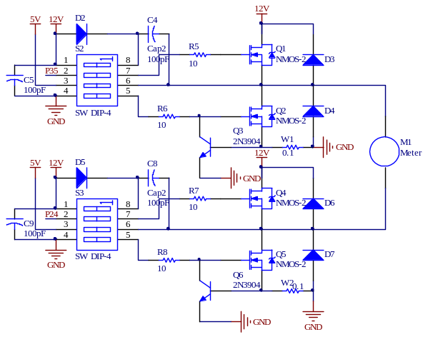
3.1.4 电源管理模块
图3.1.3 电机驱动原理图
采用线性直流稳压电源。线性稳压电源制作简单，输出稳定，容量范围大，性价比较高。其原理图如图3.1.4所示。
3.1.5 液晶显示模块
诺基亚5110液晶显示，5110液晶可以轻松控制汉字可以显示多个汉字，接口简单，速度快，控制简单，功耗低，价格较低。
3.1.6 按键模块
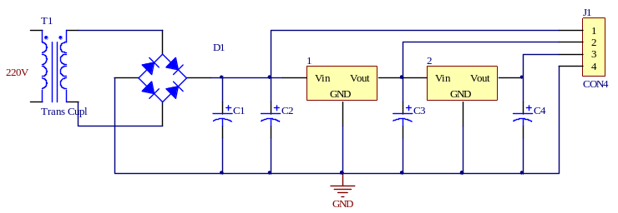
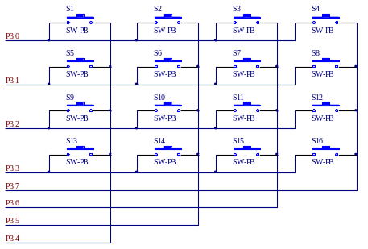
采用4×4矩阵键盘。4×4矩阵键盘已有成熟的编程模块可以利用，且会使操作简单易懂，占用I/O少，扩展方便。原理图如图3.1.5所示。
图3.1.4 电源模块原理图
图3.1.5 矩阵键盘原理图
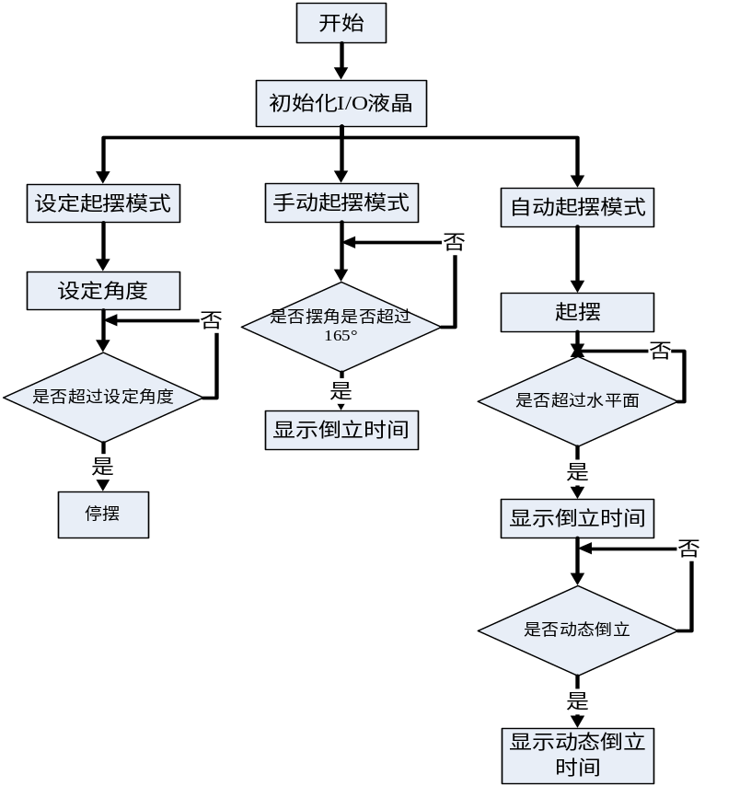
3.2 系统总体电路图
图3.3 系统软件程序流程图
系统总体电路图见附图1。
3.3程序框图
图3.3为系统软件程序流程图
4.系统测试与结果分析
4.1测试仪器
直流稳压电源、60MHz双通道数字示波器、秒表、量角器、直尺、数字万用表。
4.2测试条件
在小球滚动系统的各项指标都满足要求的情况下对各项要求进行多次测试。
4.3测试方案
首先让U型导轨处于±15 °范围内的任一位置，驱动电机带动旋转臂作往复旋转使导轨上下摆动，让U型导轨的摆角达到或超过 -15°~ +15 °，并用秒表记录时间，在15s内将导轨从±15 °范围内的任一位置调整至水平状态，小球放在导轨25-35cm区间任意位置静止不动，记录距离；然后让小球在原点从静止开始，15s时间内使小球在导轨上做3次往复运动，运动控制在5-55cm范围内，记录距离，并用秒表记录时间；在往复运动状态下，用按键控制小球在15s内稳定停止在30±2cm区域内，并保持至少10s，记录距离，并用秒表记录时间；小球在原点从静止开始，在30s内完成不少于3次往复运动，运动周期在3-8s间设置，记录时间和次数；小球在原点从静止开始，在30s内控制小球以导轨30cm处为中心，做不少于4次往复运动，偏离中心最大位移15cm-25cm区间，且最大偏差不超过2cm，记录时间、距离和次数，测试完成后再次测试以上数据。

4.4测试结果
表1： 15s内将导轨从±15 °范围内的任一位置调整至水平状态，小球放在导轨25-35cm区间任意位置静止不动
次数 | 1 | 2 | 3 | 4 | 5 | 6 | 7 | 8 | 9 | 10
角度（°）
时间（s）
导轨位置区间（cm）
表2：让小球在原点从静止开始，15s时间内使小球在导轨上做3次往复运动，运动控制在5-55cm范围内
次数 | 1 | 2 | 3 | 4 | 5 | 6 | 7 | 8 | 9 | 10
时间（s）
运动范围（cm）
表3：在往复运动状态下，用按键控制小球在15s内稳定停止在30±2cm区域内，并保持至少10s
次数 | 1 | 2 | 3 | 4 | 5 | 6 | 7 | 8 | 9 | 10
时间（s）
保持时间（s）
位置区间（cm）
表4：小球在原点从静止开始，在30s内完成不少于3次往复运动，运动周期可设置
往复运动次数
运动周期（s）
表5：在30s内控制小球以导轨30cm处为中心，做不少于4次往复运动，偏离中心最大位移15cm-25cm区间，且最大偏差不超过2cm
次数 | 1 | 2 | 3 | 4 | 5 | 6 | 7 | 8 | 9 | 10
时间（s）
偏离中心最大位移（cm）
4.5数据分析
经过检测，基本要求（1）测得数据在1.0s-1.3s之间，测试结果完全达标，（2）中除第12次测试其余全部在2.2s内完成，可以判定12次测量结果为偶然因素。测量结果符合要求。（3）中经过多次测试，系统均可在1.0s之内完成任务。发挥部分（1）中摆杆可完全倒立并保持倒立状态。（2）经过多次测试，对杆施加干扰，摆杆中均在1s内返回倒立状态，完全符合题目要求。（3）中在保持倒立状态下，可自由360°反复旋转。综合而言，系统可完全完成题目基本要求和发挥部分并能完成多项其他要求。在顾及实验精确度、所用时间的同时我们还考虑到成本、功耗和工作效率的问题，使整个系统成本低、耗能低、效率高。
5.总结
这次大赛，经过四天三夜的拼搏，受益匪浅，我们终生难忘。不仅完成了一件作品，而且锻炼了动手能力，增强了团队协作和竞争意识，为我们的人生积累了一笔宝贵的财富。在此期间，我队充分发挥团队合作精神，工作进展很顺利。我们在比赛中做到精益求精，在完成基本功能之后，又向发挥部分进发，最后完成了所有的基本功能和部分发挥部分。

参考文献
[1]杨振江.新型集成电路[M]，西安电子科技大学出版社
[2] 飞思科技产品研发中心，MSP430单片机常用模块与综合系统实例精讲，北京海淀区万寿路：电子工业出版社，2007。
[3]童诗白，华成英．模拟电子技术基础[M]．北京. 高等教育出版社．2000
[4] [4] 孙同景，陈桂友.Freescale 9S12十六位单片机原理及嵌入式开发技术[M],北京机械工业出版社，2008,5
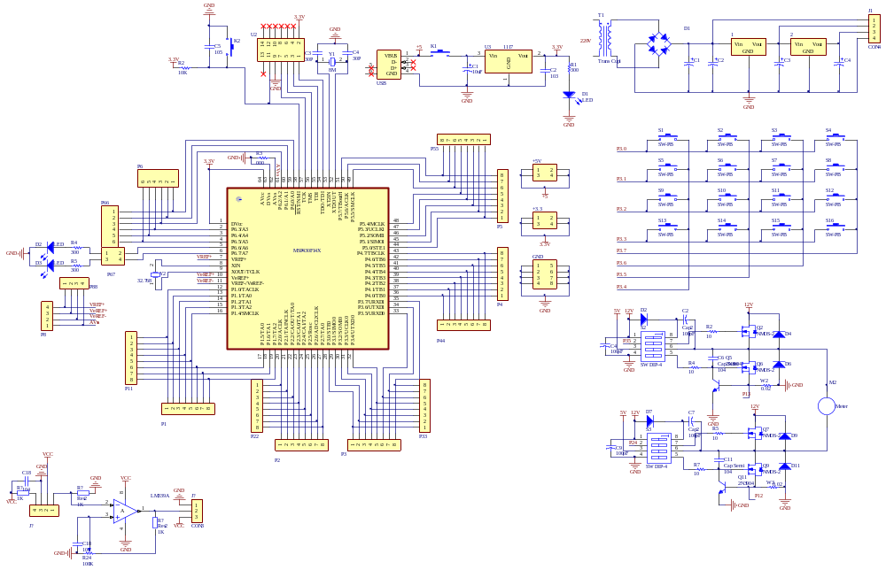
附图1：
附图1 系统总体电路图

